心得：

看清楚[0][1][2]代表的時間段，可能1是昨天或者選的那一天

MACD等等指標的數值最好印出來

基本參數：  
HIGH

LOW

OPEN

CLOSE

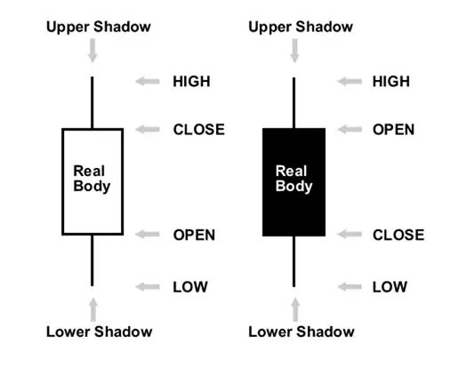

基礎指標：

MACD

斐波那契比例線

高拉低想它升

低拉高想跌

相關function（未整理

EA:

#include<Trade\SymbolInfo.mqh>

CStmbolInfo m_symbol

M_symbol.Point()

Copyhigh,copylow

MQLrate



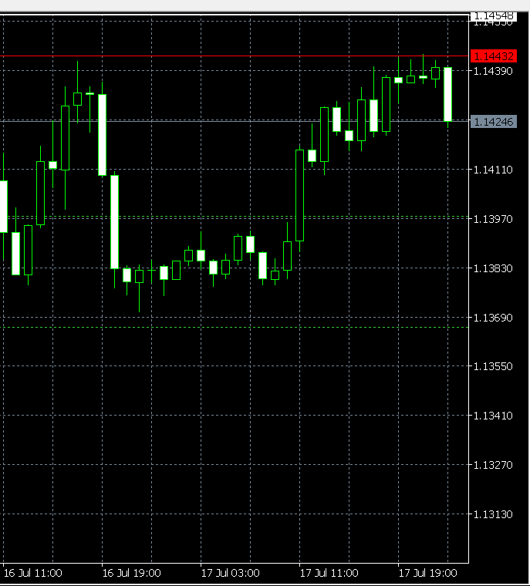

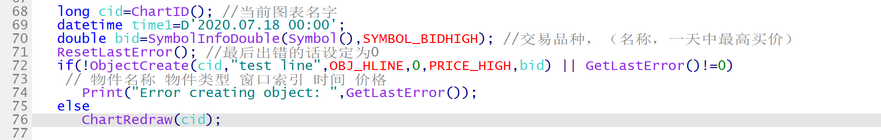

初始：

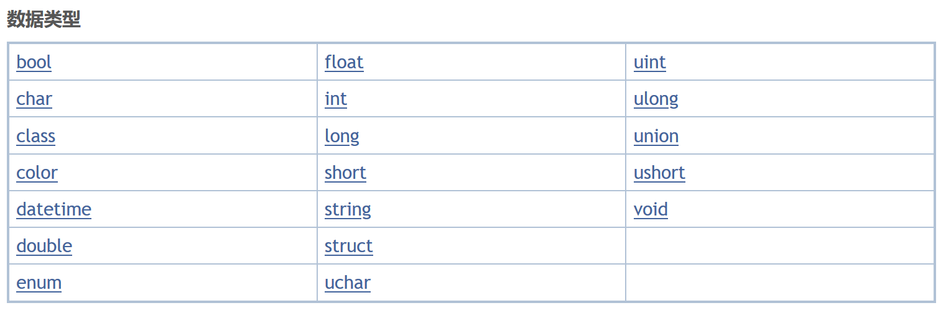

Uchar沒有符號

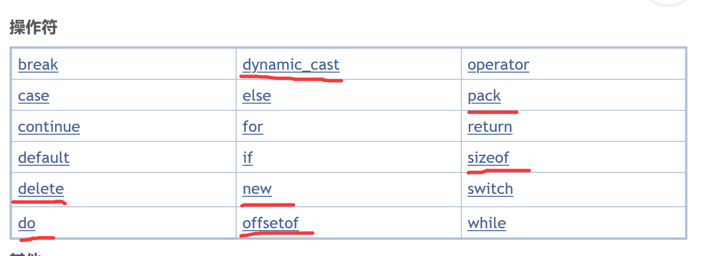

、

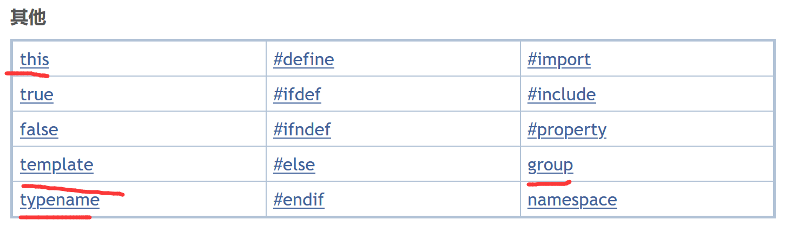

Override，

Struct?

Extern

Oop

pinter

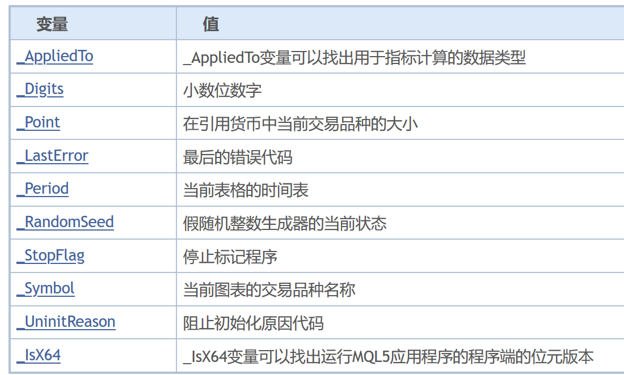



極多Array陣列，可以玩玩

數學函數Mathxxx

字串函數

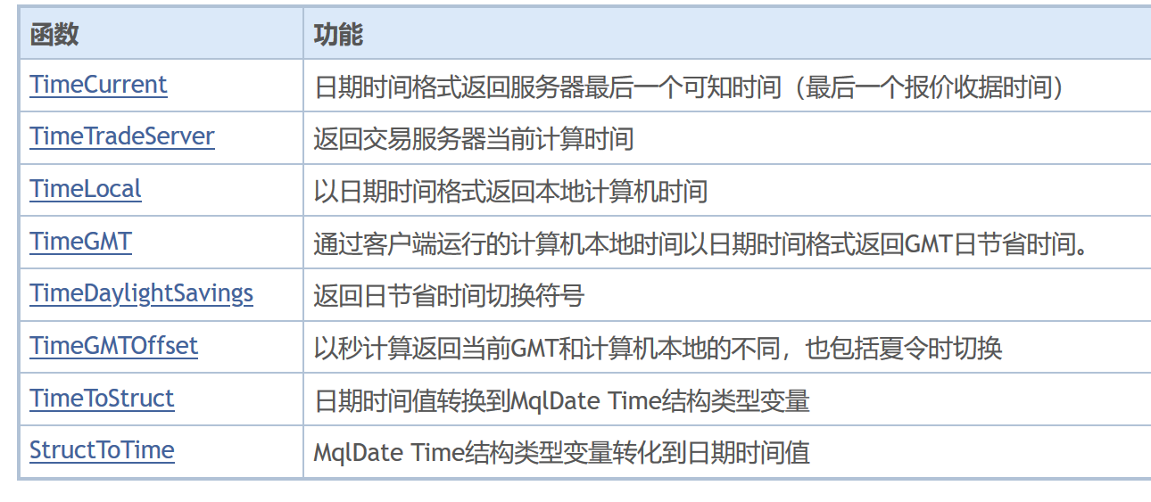



非常有用的時間函數



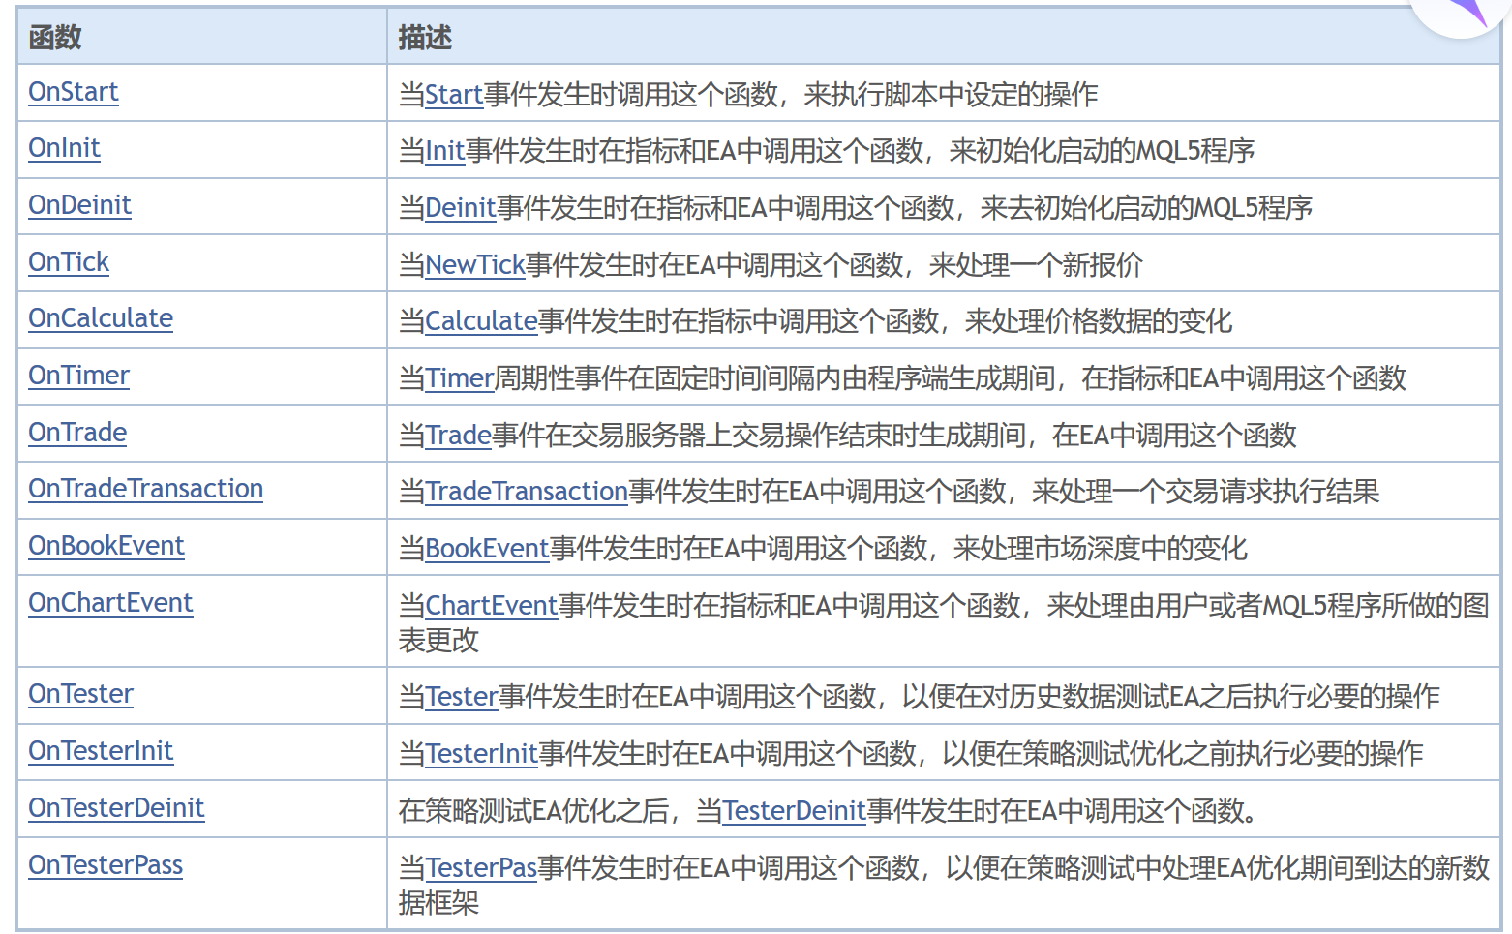

用戶端事件處理

Symbol: market info

圖表處理：

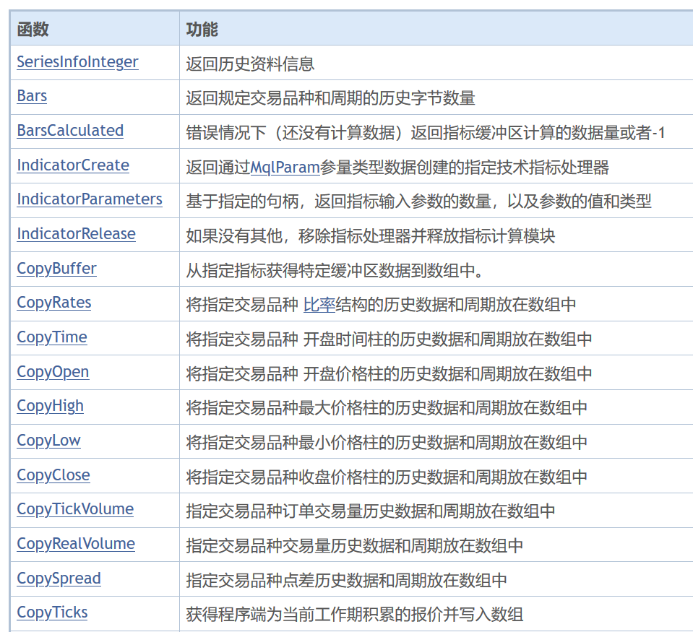



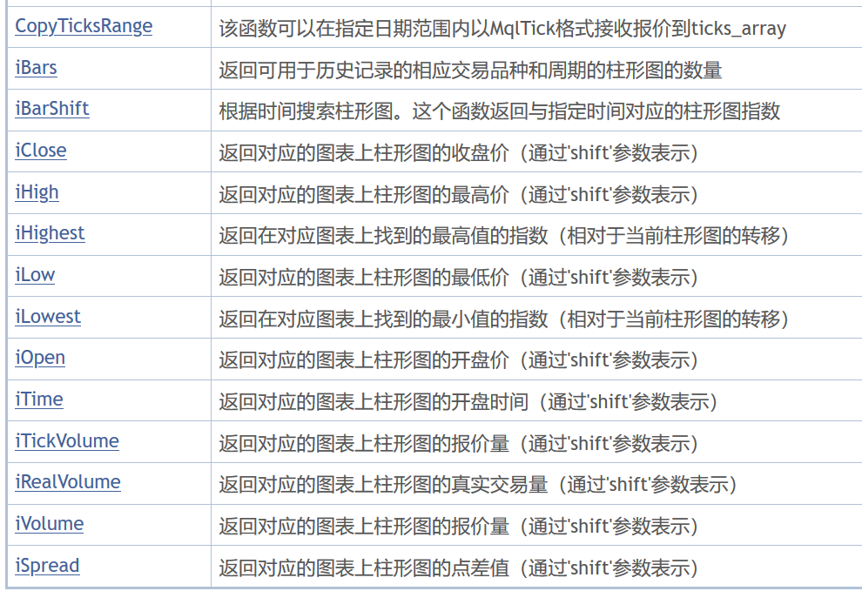



物件

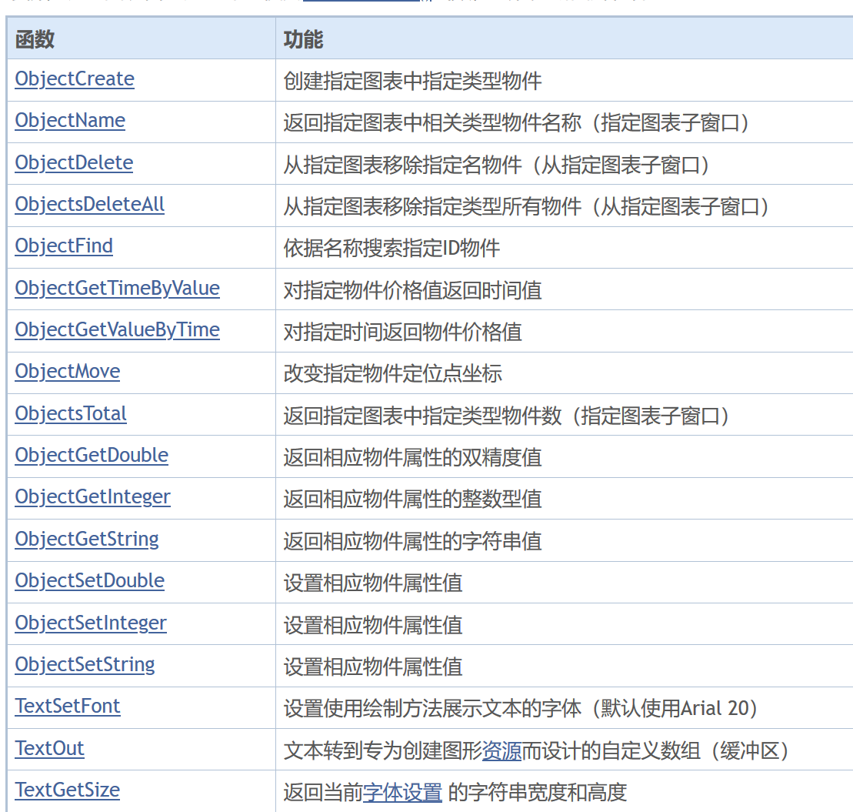



畫線：

計算昨日收盤和今日開盤差距，（完成）

畫短線（不會）

長線cross短線（MA）（完成，數值待定）

設定移動止損，止賺線

引入MACD（完成）

MA：移動平均法能有效地消除預測中的隨機波動

葛南維(Granvile)移動平均線八大法則

乖離係數

嘗試EA

HP濾波

<https://www.youtube.com/watch?v=kMFgQ8D7tNs>

/////////////////////////////////////////////////////////////////////////////////////////////////////

《股票期貨 應用技術分析》

MA：

SIMPLE MA

星期1-5相加/天數，到星期六就把星期一刪了

WMA

加權，越早的日期越不重要

EMA

沒那麼多歷史資料，重點是平滑因數

MACD

短期指標

日期選擇

都不同，黃豆期貨用55天，豬腩期貨用19天

可以用test算出最佳日期

香港股票，10，18，50，250

入貨，出貨信號

針對香港股市：

恒生指數

HS下向上破10日平均線

HS破50日平均線

10日破50日平均線

MACD

用12，26天的EMA

當天短期大於當天長期，黃金交叉

今天短期比昨天長期小=下向上

1400

1600

6002



0>1>2 AND 1<0<2 AND (2<0AND2>1)

購買力=購買量+真實價錢

使用#resource和iCustom可以call出指標

ATR(average true range)，去除極端數據，拿平滑average。保佳力通道

先知道指標的參數和計算原理

////////////////////////////////////////////////////////////////////////////////////////////////////////

SniperIDe釘裝本指標

Accumlation Distribution 累計/派發線

總交易量-交易日交易量

ADX 動向指標

減少震盪，讓趨勢單純

ATR average true range

減去最高最低極端資料影響，讓趨勢單純

Balance of power

測試多頭與空頭將價格推到極高或者極低

CCI指標

針對極端情況，-100至+100，速戰速決

CMO指標

尋找極度超買或者極度超賣

granville rules 葛蘭碧八大交易法則

<https://www.jianshu.com/p/4f1137a8c679>

FastD

目前價格比以前高了一陣子，下跌概率增加

尋找轉點概率

DMEA

當作離場指標來使用，特別是在暴漲/暴跌的走勢中。

非常敏感

線性回歸

用歷史資料預測未來方向

有機器學習

MA 移動平均

用Granville rule判斷

MACD

快慢線，用EMA來計算，短長週期均線DIF與MACD交叉發出信號

Parabolic Sar

拋物綫，有密度的點，強力的時候密度大，當和目前價格接觸的時候就反轉

Rate of change 變動率

目前價格和之前幾條bar的價格差異

RSI

可以在交叉信號的時候做個確認

買賣雙方的力道

上漲是買方力道，下跌是賣方力道

相關：RrlativeVolatility

SI swing index

詳細對比兩個bar，用OHLC來判斷力量和方向

SWMA，T3 average

減低平均線錯誤信號發生的頻率

Trend analysis index

有明顯趨勢（上或下），TAI會增加

X average

減少股價與延遲

Zig zag

過濾不重要的價格波動

Comment同Tick.price (tick.ask,tick bit)會撞，不要整個刪掉

Counter put in globol

PositionModify

Tailing cannot put in Ontick,put it out of function

Tailing stop要和fastMA不同，逼tailing做事

PRICERATE[0].TIME

OBJECTSETINTEGER

全域handle

Ontick內copybuffer，不要給編號

1.一買進去就有尊嚴，以為買進去就是跟著自己方向，如果不跟著的話就沒有尊嚴

2.買進去要有答案，賺多少虧多少

3.掌握時間，三分鐘跌不等於一天跌

比較的目標

HK50最高最低波幅，1月到現在

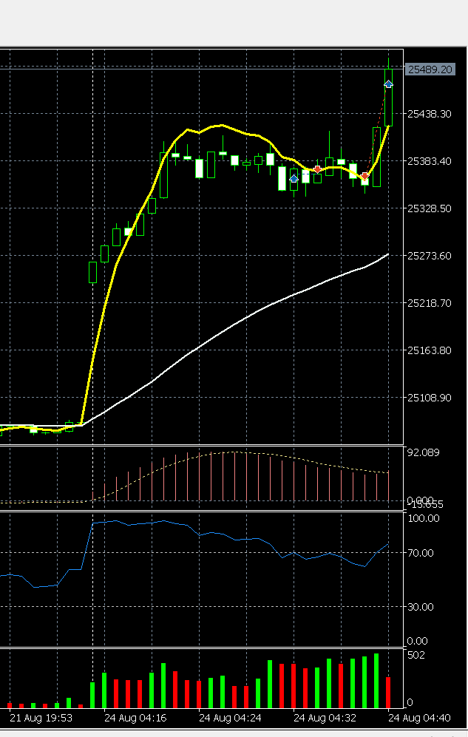

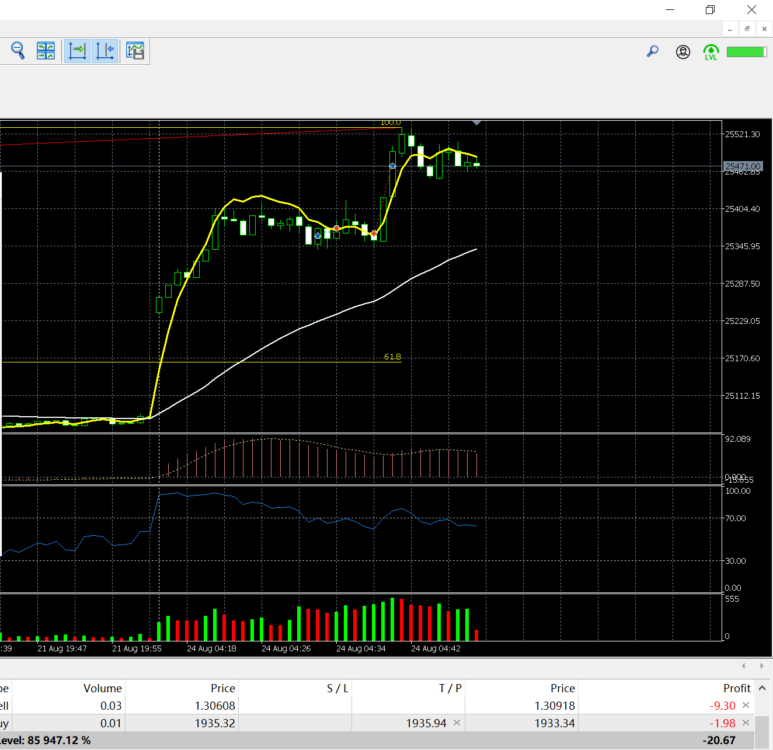

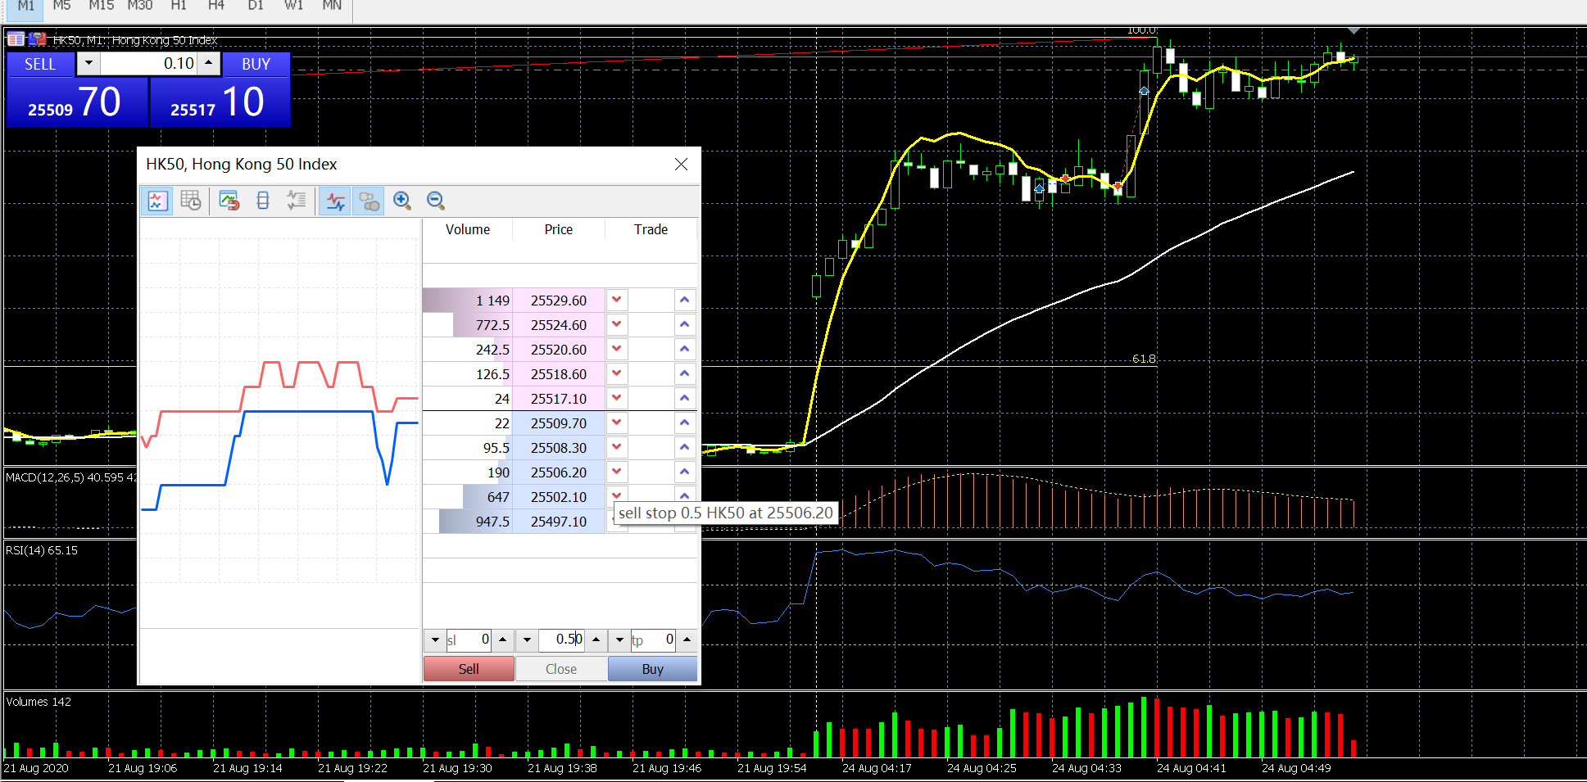

21 EMA

55 SMA

雙底雙頂，又升不了又跌不了

閃電形狀，可能會突然爆升

W形狀，壓力線一直牛皮可能沒有太大波幅。

斜著拉條線看走勢

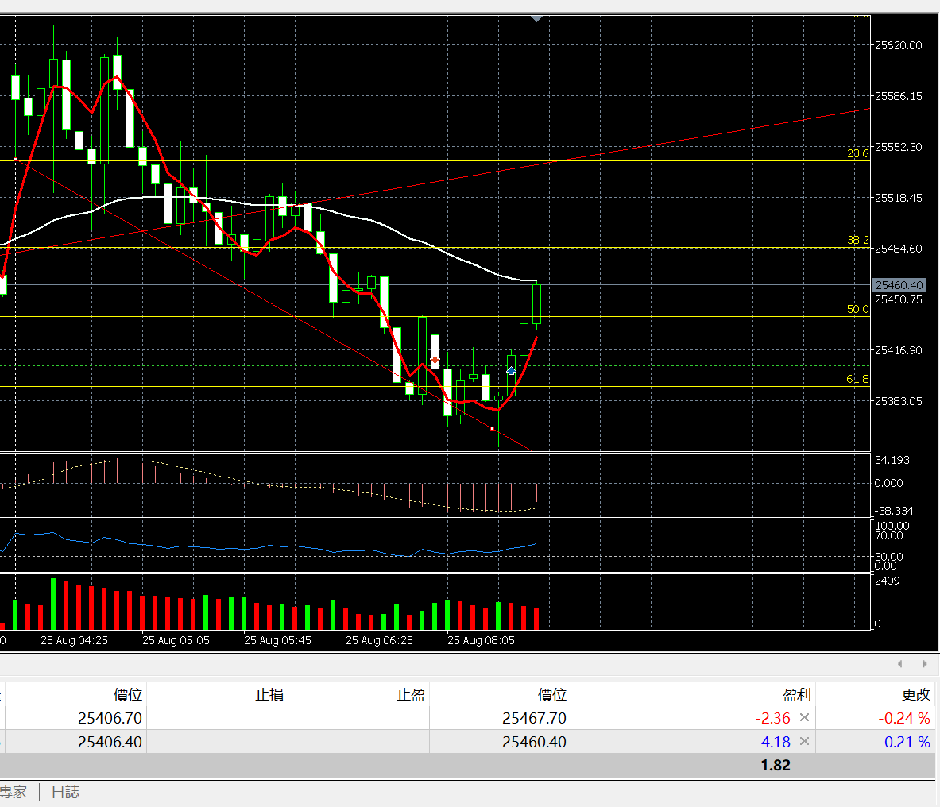

點差

3，5，9，13，力量很強

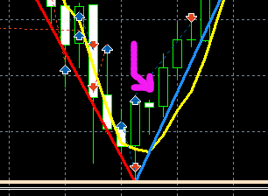

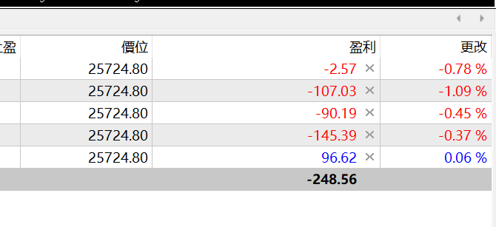

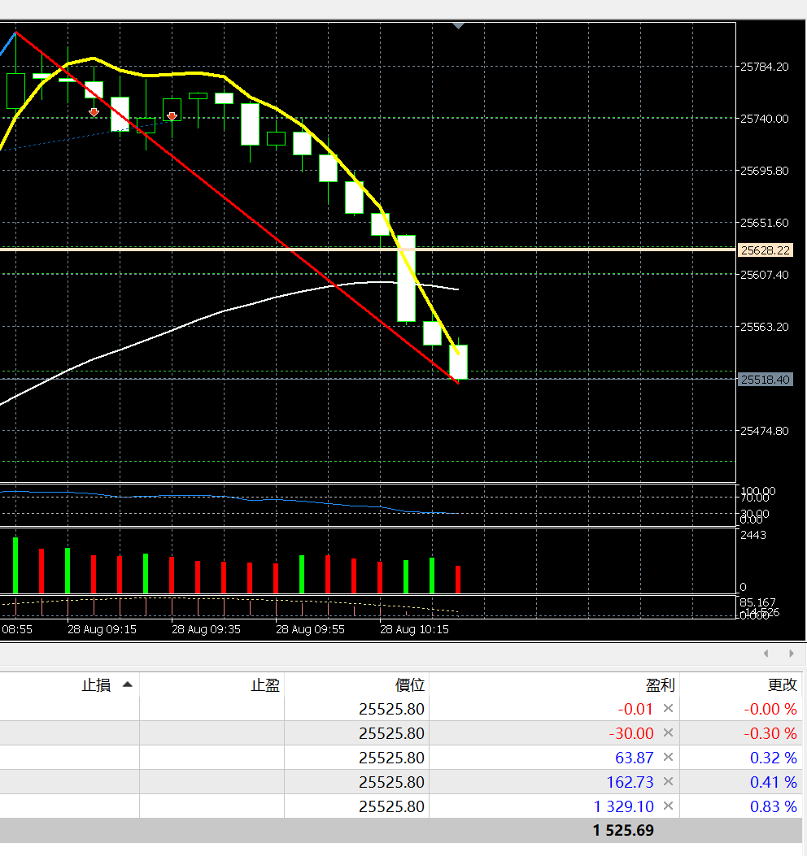

漢密爾頓理論：指數互證

一浪大於一浪才叫升，注意目前低位是否大於上一條低位

三角形理論，直角下降三角形

尖端升不過底部，下降趨勢



直角上升三角形

尖端突破底，上升趨勢



上升旗 下降旗



菱形走勢，回歸原位



MACD



0上線代表市場都在升態（熊轉牛），

下線代表都在沽態（牛轉熊）



雙牛，賣出

雙熊，沽空，千萬別賣



？



RSI

9日/14日

DMI

動向指數

造好的準則

1. 本周開市要在上周開市和收市之間
2. 本周最低價<上周最低價
3. 本周最高價<上周最高價

造淡的準則

1. 本周開市價要在上周開市和收市之間
2. 本周最低價>上周最低價
3. 本周最高價>上周最高價

程式交易基本方法

1. 指標交叉進場 cross over
2. 價格突破進場 BreakOut
3. 價格擺蕩交易 Swing

海龜湯法/背離交易

a.今天創20天低價

b.前一次發生20天低價的日期，距今4天以上

c.在前一個20天低點加5-10跳動點位置買入

d．弄個賣出的單子保蝕

AMA adaptive moving average

裂口高開/低走處理 Oops！

Volume(存疑，不能驗證)

量比價先行

大部分人都是用半小時來劃分，HK50有12個半小時

半小時： 多 /明顯少（可能逆轉）

多/明顯少/明顯少（機會更大逆轉）

Warrnt

牛/熊證https://warrants-hk.credit-suisse.com/

市場暴起暴落，就是要殺掉固定點位的牛/熊證

散戶喜歡在臨界線，比如上周高位買證，認為它是一條很強的阻力線，但大戶稍微用力推高就殺穿他們

看大戶的動向 香港聯交所https://www.hkex.com.hk/Services/Market-Data-Services/Real-Time-Data-Services/Overview/Real-time-Datafeeds?sc_lang=zh-HK#omdstc

長倉：看升

短倉：看跌

《long-term secretes to short-term trading》

《程式交易》 麥振威

《股票期貨 應用技術分析》 陳玉炯

《股指期貨》麥振威